Nome: Rian Salin e Davi Resende

Modelo DW – Hospital

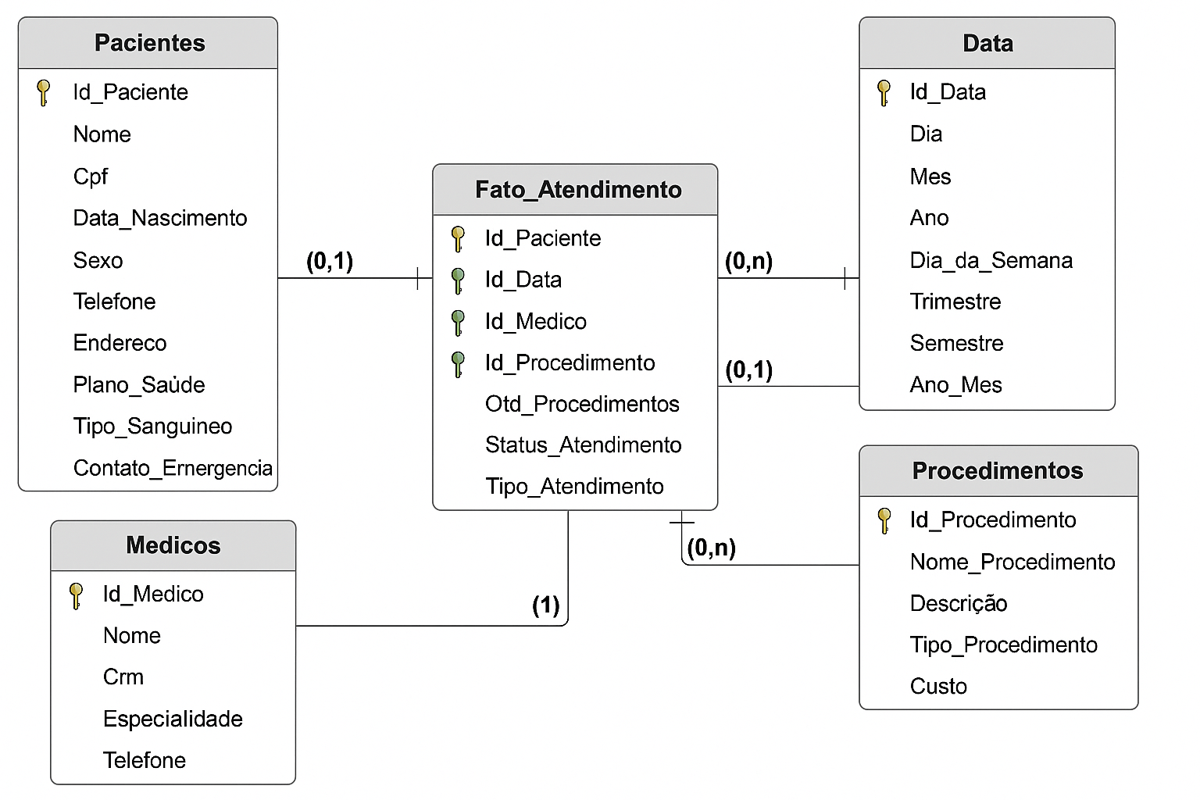

Pacientes × Fato_Atendimento × Data

Medicos × Fato_Atendimento × Procedimentos

Fato_Atendimento × Procedimentos × Data

